Есептеңіз: =6

Есептеңіз = -2

Есептеңіз: =2

Есептеңіз:=2

5.Теңдеуді шешіңіз x=ПК/3

Теңдеуді шешіңізx=ПК/2

Теңдеуді шешіңіз  х=3П+4КП

Теңдеуді шешіңіз  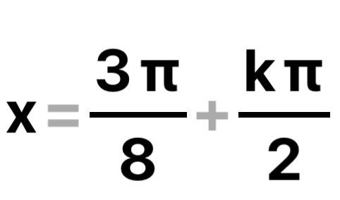

Теңдеуді шешіңіз 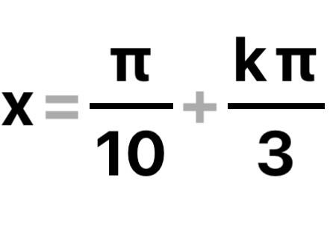

10Теңдеуді шешіңіз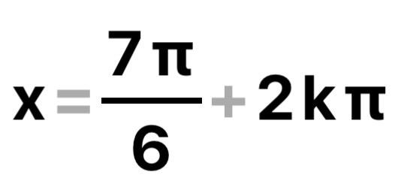

Теңдеуді шешіңіз x=3КП

Теңдеуді шешіңіз  х=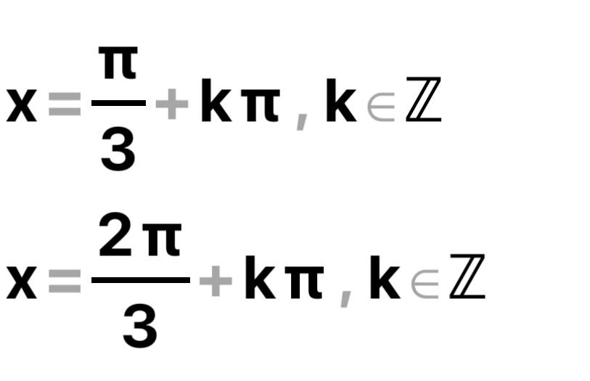

Теңдеуді шешіңіз 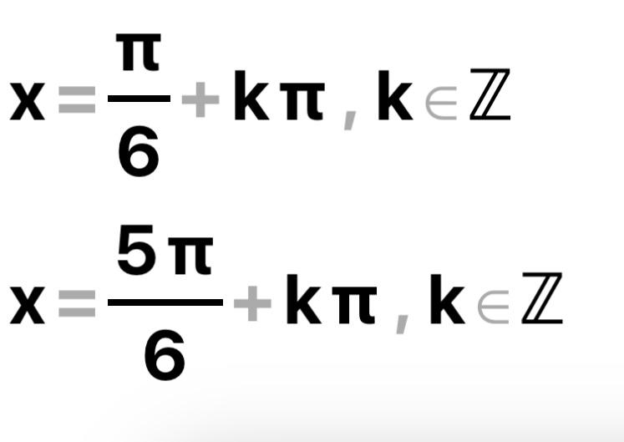

Теңдеуді шешіңіз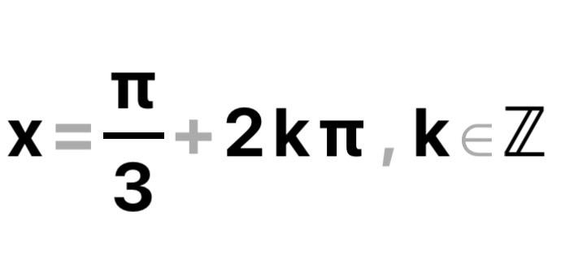

15 Шекті есептеңіз  =3

Шекті есептеңіз  =7/4

Шекті есептеңіз  2

Шекті есептеңіз  2

Шекті есептеңіз =4/3

20Шекті есептеңіз =2/3

Шекті есептеңіз  0 —

Теңдеуді шешіңіз x=7/5

Теңдеуді шешіңіз  x=11/4

Теңдеуді шешіңіз  x= -3/2

25Теңдеуді шешіңіз x=3

Теңдеуді шешіңіз x=3

Теңдеуді шешіңізx=48

Теңдеуді шешіңіз2*lgx* = *lg*32 + *lg*2 x=8

Теңдеуді шешіңіз x=16

30Теңдеуді шешіңіз *lgx* + *lg*3 = *lg*27 – *lg*9 x=1

Теңдеуді шешіңіз2 + *lgx* = *lg*50 + *lg*2 x=1

Теңдеуді шешіңіз 2 – *lgx* = *lg*2 + *lg*4 + *lg*25 x=1/2

Берілген теңдеуден *х*-ті табыңдар.  x=3

Берілген теңдеуден *х*-ті табыңдар.x=4

35Берілген теңдеуден *х*-ті табыңдар.x=3/2

Берілген теңдеуден *х*-ті табыңдар.x= -2

Берілген теңдеуден *х*-ті табыңдар.x= -3

Берілген теңдеуден  *ᴢ*-ті табыңдар. z=0

Берілген теңдеуден  *ᴢ*-ті табыңдар z=1

40 Берілген теңдеуден  *ᴢ*-ті табыңдар  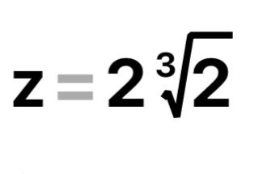

Берілген теңдеуден  *у*-ті табыңдар  y=1/64

Берілген теңдеуден  *у*-ті табыңдар  y=4/9

Берілген теңдеуден *х*-ті табыңдар x=8

Өрнектің мәнін табыңдар x=64

45Өрнектің мәнін табыңдар  x=225

Өрнектің мәнін табыңдар x=25

Өрнектің мәнін табыңдар x=100

Өрнектің мәнін табыңдар x=1296

Өрнектің мәнін табыңдарx=1/9

50Өрнектің мәнін табыңдар x=\/2 түбір асты

Өрнектің мәнін табыңдарx=2

Өрнектің мәнін табыңдарx=33

Өрнектің мәнін табыңдар x=1/2

Өрнектің мәнін табыңдарx=24

55Қиық конус табандарының радиустары 3м және 9 м. Биіктігі 4м. Жасаушысын табыңдар. ЖБ.l=2\/13\/13

Қиық конус табандарының радиустары R және r; Жасаушысы бір табанмен 45ᵒ өлбеу бұрыш жасайды.. Биіктігін табыңдар. ЖБ=1

Қиық конус биіктігі ; Егер жасаушысы табанмен 30ᵒ бұрыш жасайтын болса, онда жасаушысын табыңдар. ЖБ=2H

Конустың табан радиусы 3м, биіктігі 4м. Конус жасаушысын табыңдар . ЖБ=5

Цилиндр табан радиусы 2м, биіктігі 3м.Осьтік қима диогоналін табыңдар. ЖБ=5

60Дұрыс төртбұрышты птрамида биіктігі 3м, бүйір қыры 5м. Пирамида көлемін табыңдар.

ЖБ=*32м3*

Функция туындысын табыңдар *y=x5 ЖБ y=5x4*

Теңдеуді шешіңіз 5*x*= 125 x=3

Есептеңіз:  x=2

Функция туындысын табыңдар: *y =* 10*sinx* *y!=10cosx*

65Функция туындысын табыңдар :  *y! =15x4*

Анықтауышты есепт

ЖБ-2

67.2*x* - 3(*y* - 3) + 2(*z* - 1) = 0 жазықтығы қандай нүктеден өтеді? ЖБ=N(0,3,1)

 түзу қандай нүктеден өтеді? ЖБ=N(3; -5; 1)

Берілген өрнек шегін табыңдар  ЖБ=(∞)

70 осы түзу қандай векторге параллель? ЖБ=N(7; 6;1)

Берілген өрнек шегін табыңдар  ЖБ=(∞)

Функция туындысын табыңдар  ЖБ: -2/x*2*

Интегралды есептеңіз 

Берілген өрнек шегін табыңдар  -0,5

76Анықтауышты есептеңіз:

-2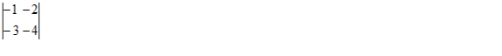

Анықтауышты есептеңіз:

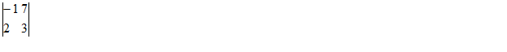-17

Берілген өрнек шегін табыңдар 0.5

Берілген өрнек шегін табыңдар  2

Интегралды есептеңіз  (ln|1+x|+C)

80Интегралды есептеңіз:

*y*11(*x*) екінші ретті туындыны есепте, егер функция *y* = 0,5*x*2+ 3*x* + 7 болса. *=1*

Есептеңіз *y*1(*x*), егер *y* = *x*2+ 4*x* - 5 =1

Интегралды есептеңіз: 1/2sin(2y+1)+C

Интегралды есептеңіз: 



85Интегралды есептеңіз: -cosx+C

Шекті табыңдар:  8.

Шекті есептеңіз :  10

Шекті есептеңіз :  

Шекті есептеңіз :  2;

90.  берілген функцияның үзіліс нүктесін табыңдар.

*M*1*M*2 = (1; 1; 1)берілген вектор модулін табыңдар. 

Теңдеу жүйесін шешіңдер:  (2; 3 )

Теңдеу жүйесін шешіңдер:  (1; 2);

Теңдеу жүйесін шешіңдер:  (1; 1);

95Берілген шекті есептеңіз:  n= -1/7

Берілген функция туындысын табыңдар: *y* = 5*tgx* 

Анықтауышты есепте: 12;

Анықтауышты есепте:

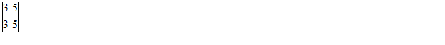0;

Векторлардың скаляр көбейтіндісін табыңдар:

*a* = (3; -2; 5) *b* = (-2; -5; 2) 14;

100 Векторлардың векторлық көбейтіндісін табыңдар:

5j

Функция дифференциалын табыңыз: *y* = *x*2



Функция дифференциалын табыңыз: *y* = *x*3 + 1



Интеграл есептеңіз:  3arctgx+c

Шекті есептеңіз :  1

105 Функция үзіліс нүктесін табыңдар: х=4

Функция үзіліс нүктесін табыңдар:  х=7

Функция туындысын табыңдар: *y* = 3*ctgx*

Функция туындысын табыңдар  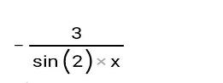

Функция туындысын табыңдар: *y* = *lncosx* 

110Функция туындысын табыңдар: *y* = *x - cosx* 

Функция туындысын табыңдар: *y* = *ax* 

Функция туындысын табыңдар *y* = *arcsinx* 

Шекті есептеңіз  0

Шекті есептеңіз : е3

115Функция туындысын табыңдар: *y* = ln (1 + 2*x*) 

Интегралды есептеңіз 

Вектор координаталарын табыңыздар *AB*, если *A*(0; 0; 1) *B*(2; -3; 4)

Анықтауышты есептеңіз: 

-13

Анықтауышты есептеңіз 

120Векторлардың аралас көбейтіндісін табыңдар: 24

Теңдеуді шешіңіз 8*х*= 64 2

септеңіз:  3

Теңдеуді шешіңіз  9

>Теңдеуді шешіңіз * 4*

125Теңдеуді шешіңіз  -5

Теңдеуді шешіңіз -5log[3](2)

Теңдеуді шешіңіз  x=1/2

Теңдеуді шешіңіз x=1/3

Теңдеуді шешіңіз  x=⅔

130Теңдеуді шешіңіз  x= -1/2

Теңдеуді шешіңіз  x=1

Теңдеуді шешіңіз  x= -1

Теңдеуді шешіңіз  x= -3

Теңдеуді шешіңіз x=-3

135еңдеуді шешіңіз 4*x*= 8 x=1.5

Теңдеуді шешіңіз 3*2x* = 81 x=2

Теңдеуді шешіңіз 4*x* = 4 x=1

Теңдеуді шешіңіз x=6

Теңдеуді шешіңіз x=-2

140Өрнектің мәнін табыңдар *a*12: *a*6 а6

Теңдеуді шешіңіз  x=125

Теңдеуді шешіңіз  27

Теңдеуді шешіңіз  -3

Теңдеуді шешіңіз  6

145Теңдеуді шешіңіз  64

Теңдеуді шешіңіз 6*x* = 216 3

Өрнектің мәнін табыңдар: 3! 6

Өрнектің мәнін табыңдар: 3

Өрнектің мәнін табыңдар: 12

150Өрнектің мәнін табыңдар:  4

Өрнектің мәнін табыңдар: 5! 120

Өрнектің мәнін табыңдар: 20

Есептеңіз:  3

Өрнектің мәнін табыңдар*a*10 : *a*5 *a*5

155Интегралды есептеңіз:  

Өрнектің мәнін табыңдар: 60

Теңдеуді шешіңіз 3*x* = 81 x=3

Анықталмаған интегралды есептеңіз:  

Анықталмаған интегралды есептеңіз:  

160 Конус биіктігі 3см, табан радиусы 4см. Конустың бүйір жағының ауданын табыңдар. 20П2

Есептеңіз: *A*25 20

*п*-нің мәнін табыңыздар.*C*2*n* = 21 7

Теңдеуді шешіңіз *A*2x = 30

*п*-нің мәнін табыңыздар.*C*2*n* = 28 n=8

165*п*-нің мәнін табыңыздар.*C*2*n* = 15 n=6

*п*-нің мәнін табыңыздар.*C*2*n* = 10 n=5

Есептеңіз: *a*15: *a*-15 

Есептеңіз:  c

Функция туындысын табыңдар : *y* = - 3*x*-5+ 15*x*-4- 2*x* 

170 Функция туындысын табыңдар: *y* = - *x*-4 

Өрнектің мәнін табыңдар:  13

Өрнектің мәнін табыңдар:  2

Өрнекті ықшамдаңдар:  

Көрсеткіштік теңдеуді шешіңдер: 3*x* = 243 3

175Көрсеткіштік теңдеуді шешіңдер: 9-*x* = 27 -1.5

Көрсеткіштік теңдеуді шешіңдер: 2*x*-1 = 1 1

Функция туындысын табыңдар: *y* = *ex*+ 7*x* 

Функция туындысын табыңдар: *y* = 7*x* 

Функция туындысын табыңдар: *y* = *sin*3*x y=3cos3x*

180Функция туындысын табыңдар: *y* = *cos*5*x y=-5sin5x*

Функция туындысын табыңдар: *y* = *e-*2*x y* = -2*e-*2*x*

Функция туындысын табыңдар: *y* = *e3x y* = 3*e-*3*x*

Функция туындысын табыңдар: *y* = *lnex y* =1

Функция туындысын табыңдар:  *x2*

185 Функция туындысын табыңдар:  y=2x3*-3*

Функция туындысын табыңдар: *y* = *e2x*

Анықталмаған интегралды есептеңіз:  

Анықталмаған интегралды есептеңіз: 



Анықталмаған интегралды есептеңіз:  

190Анықталмаған интегралды есептеңіз:  

Функция туындысын табыңдар : *y* = 5*x*3+ 3 *cosx y* = 5*x*3

Функция туындысын табыңдар : *y* = 4*tgx y=4/cos*2*x*

Функция туындысын табыңдар : *y* = 2c*tgx y= -2/sin*2*x*

Конус биіктігі 20см, табан радиусы 15см. Конус бүйір жағының ауданын табыңдар

375 π см2

195Логарифмдік теңдеуді шешіңдер:  1

196Анықтауышты есепте: 

*-1*

Анықтауышты есепте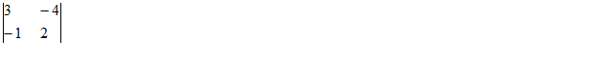

2

Есептеңіз определитель:

1

*х-*белгісізді табыңдар 

**-3**

*200х-*белгісізді табыңдар 

0

Шар көлемі 288𝜋см³. Шар бетінің ауданын табыңдар. 144π см3

Дұрыс төртбұрышты пирамида табан қабырғасы 6см, бүйір қыры 5см. Бүйір жағының ауданын табыңдар. 45 см2

Логарифмдік теңдеуді шешіңдер:  x=1

Параллелепипедтің үш өлшемі 6см, 6см және 7см. Параллелепипед диагоналін табыңдар.

11 см

205Дұрыс төртбұрышты пирамида табан қабырғасы 2см, апофема 5см Бүйір жағының ауданын табыңдар. 20см2

Теңдеуді шешіңіз  6

Теңдеуді шешіңіз  5

Конустың табан ауданы 9𝜋см²; толық бет ауданы 24𝜋см². Конус көлемін табыңдар.

15π/8​

Конус биіктігі мен жасаушысының қатынасы 4:5, конус көлемі 96𝜋см³. Конустың толық бет ауданын табыңдар. 1.75 см.

210Конус биіктігі 6см, бүйір бетінің ауданы 24𝜋см². Конус көлемін табыңдар. 88.5π​ .

Конус биіктігі 15м, көлемі 320𝜋м³. Конус толық бет ауданын табыңдар.

Цилиндр көлемі 112𝜋см³, биіктігі 28см. Цилиндрдің табан радиусын табыңдар. 2

Есептеңіз: 82 : 24 4

Функция туындысын табыңдар: ƒ (*x*) = 4*x*2 + 7*x* -3 8х+7

215Функция туындысын табыңдар: ƒ (*x*) = *x*2 + 2*ex*+ *cosx f(x)=2x+2ex* - sinx

Функция туындысын табыңдар: ƒ (*x*) = 2*x*4 - 3*sinx* 3*x*3 -3cosx

Анықтауышты есепте:



18

Теңдеуді шешіңіз 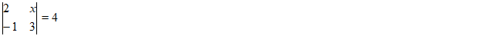-2

Теңдеуді шешіңіз 

8

220Өрнекті ықшамда: *sinactga + cosa 2cos(a)*

Өрнекті ықшамда: *cosatga - sina 0*

Өрнекті ықшамда:  2cosa

Өрнекті ықшамда:  -ctga

Өрнекті ықшамда: -1

225Цилиндр табан ауданы 36𝜋см²- ге тең, цилиндр биіктігі 8 см. Цилиндр көлемін табыңдар.. 288П см2

Анықталмаған интегралды есептеңіз функции: ƒ (*x*) = 2*x* - 1 x2−x+C

Функция туындысын табыңдар: *y = ex +* 6*x y = ex +* 6

Теңдеуді шешіңіз  3

Теңдеуді шешіңіз 0,52*x*= 16 -2

230Теңдеуді шешіңіз  12

Теңдеуді шешіңіз x=5

Теңдеуді шешіңіз  1/4

Теңдеуді шешіңіз x= -1

Теңдеуді шешіңіз x=-1

235Теңдеуді шешіңіз  x=-1/2

Теңдеуді шешіңіз  7

Көрсеткіштік теңдеуді шешіңдер: 9*x*-4,5 = 27 6

Көрсеткіштік теңдеуді шешіңдер: 24*x* - 3 = 1 3/4

Логарифмдік теңдеуді шешіңдер: 

240Функция туындысын табыңдар: *y* = (1 - 2*x*)3 *y=-6(1-2x)*2

Теңдеуді шешіңіз 22*x* + 1= 64

Функция туындысын табыңдар: ƒ(*x*) = 6*e*6*x* 36*e*6*x*

Теңдеуді шешіңіз x=2.5

Функция туындысын табыңдар: ƒ(*x*) = 4*x*3+ 3*x*2 ƒ(*x*) = 12*x*2+ 6*x*